Giảng viên: TS.Trần Nhật Hóa
Nhóm: 9 – Tuần 8
Sinh viên:
STT | Họ và tên | MSSV | Nhóm | Trưởng nhóm
1 | Vũ Trọng Nghĩa | 20187332 | 9 | x
2 | Bùi Đức Anh | 20187287 | 9
3 | Phạm Hải Dương | 20187315 | 9
4 | Bùi Ngọc Hiếu | 20187319 | 9
5 | Lê Thiện Tuấn | 20187350 | 9

Đề tài: Thiết kế và xây dựng giao diện website thương mại điện tử: “Bán hàng quần áo”.

Khảo sát Website:
1) Website thương mại điện tử: Shopee
Link: https://shopee.vn/
2) Website thương mại điện tử: Tiki
link: https://tiki.vn/

Tạo User flows

Mua hàng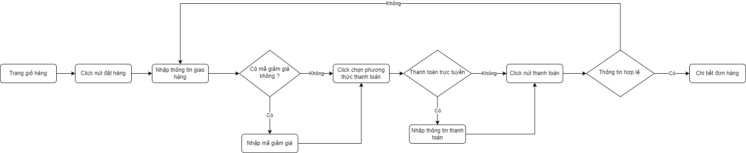

Quản lí đơn hàng
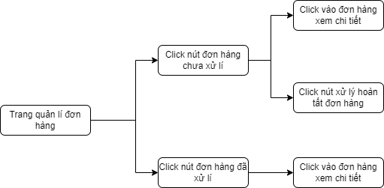

Quản lí người dùng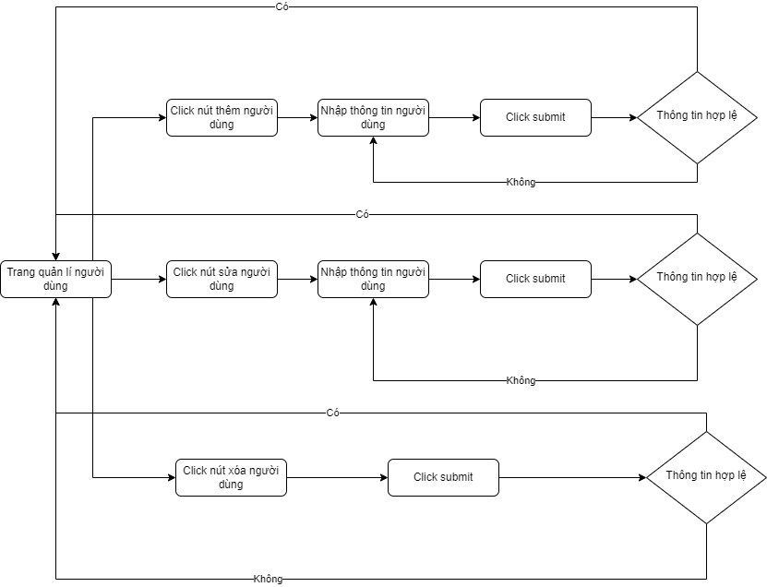

Tìm kiếm
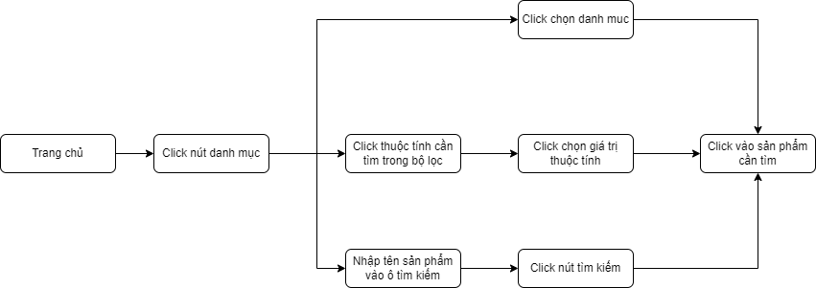

Quản lý giỏ hàng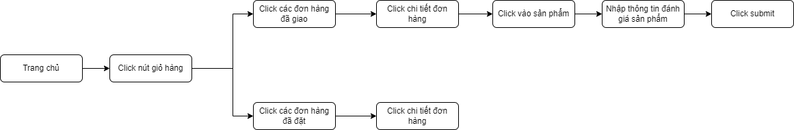

Đăng kí / Đăng nhập
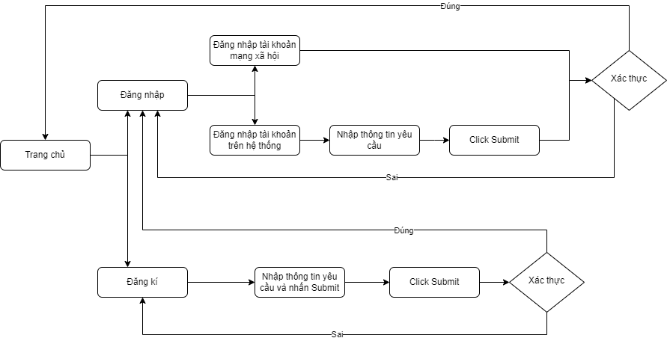

User scenarios

- Mary là một khách hàng khó tính, Mary thường chỉ duyệt web để xem các sản phẩm đang bán trên thị trường mà ít khi đưa ra quyết định mua, những mặt hàng Mary mua thường phải gây ấn tượng mạnh với cô ấy. Mary sẽ tìm kiếm những mặt hàng hoặc thứ gì đó bắt mắt hoặc cuốn hút ,tìm hiểu, nghiên cứu về những lợi ích của sản phẩm mà website đang kinh doanh.Với 1 nhân viên ngân hàng như Mary thường rất bận rộn trong công việc nên có ít thời gian rảnh, còn ít thời gian cho các công việc khác nên Mary việc thao tác tiếp tục trong giỏ hàng để thanh toán sản phẩm phải thực hiện dễ dàng và nhanh chóng đồng thời sau khi mua hàng cô cần được sự đảm bảo, tin tưởng, chế độ bảo hành với một người kĩ tính như Mary
- Richardlison là một sinh viên mới ra trường, với những đồng lương đầu tiên kiếm được từ 1 công việc full time anh ấy thường xuyên mua hàng online trên các trang thương mại điện tử 1 phần vì ảnh hưởng của đại dịch covid. Với thời gian rảnh nhiều vì làm online ở nhà Richardlison thường tìm các website với giao diện bắt mắt, thao tác mua hàng nhanh chóng, dễ dùng,xem được chi tiết sản phẩm mình cần mua. Trong quá khứ với nhiều lần mua được hàng không ưng ý nên anh cần biết được các chính sách chăm sóc khách hàng của cửa hàng để chọn được mặt hàng phù hợp nhất và so sánh giữa các sản phẩm để chọn ra được mặt hàng phù hợp nhất.

- Anthony là sinh viên đại học và có một công việc part time làm huấn luyện viên thể hình nên anh thường xuyên phải di chuyển giữa nhiều nơi trong ngày. Anthony thường xuyên mua hàng online và sau khi đặt mua hàng, anh cần theo dõi được trạng thái đơn hàng để thu xếp thời gian nhận hàng. Công việc của anh không đem lại được nhiều thu thập nên sau khi nhận hàng thành công có thể xem lại được các sản phẩm đã mua để cân đối thu chi với những đơn hàng tiếp theo.

- Alice là một cô gái trẻ và rất quan tâm đến ngoại hình của bản thân. Cô thường dành rất nhiều thời gian để xem và lựa chọn món đồ yêu thích nhất. Những món đồ Alice mua thường cần phù hợp với xu thế và vô cùng thời trang. Cô thường xuyên nghiên cứu những xu hướng của thời trang và muốn được thông báo khi ra mắt những bộ sưu tập mới. Alice cũng rất quan tâm đến chế độ chăm sóc khách hàng của cửa hàng vì cô đã mua rất nhiều ở đây và muốn có những ưu đãi hấp dẫn. Alice muốn có thể chia sẻ những bộ sưu tập mới trên các mạng xã hội

- Richard, 52 tuổi, là quản lý lâu năm của cửa hàng, cần được cập nhật liên tục những thông tin về mua bán khi anh di chuyển giữa các kho tìm nguồn hàng, để có thể sử dụng nguồn lực hợp lý. Jeremy có nhiều kinh nghiệm, ngăn nắp và rất siêng năng. Tuy nhiên, với khối lượng công việc tăng lên đáng kể trong thời gian gần đây, anh cần một công cụ giúp công việc quản lý dễ dàng hơn. Jeremy muốn một giao diện quản lý kho hàng, người dùng đơn giản, dễ dùng để tối ưu thời gian, muốn theo dõi thống kê doanh thu hàng tháng với bố cục dễ nhìn, nhất quán, từ đó quản lý dòng tiền của hoạt động kinh doanh. Cuối cùng, điều Jeremy quan tâm nhất là nắm bắt được trải nghiệm của người dùng, nhận được phản hồi thường xuyên của khách hàng để nâng cao dịch vụ, chăm sóc khách hàng tốt hơn.

- Jeremy, 20 tuổi, là nhân viên bán thời gian của cửa hàng. Vì là 1 sinh viên, thời gian làm việc của anh trong 1 ngày không dài và không cố định, nên Jeremy cần nắm rõ thông tin của các sản phẩm. Anh muốn một trang web dễ tìm kiếm, cập nhật liên tục, giao diện dễ sử dụng để luôn có được thông tin cần thiết. Jeremy cũng muốn có giao diện liên lạc với khách hàng tốt để có thể dễ dàng giúp đỡ và chăm sóc khách hàng.

Tạo Sitemap
Ecommerce website

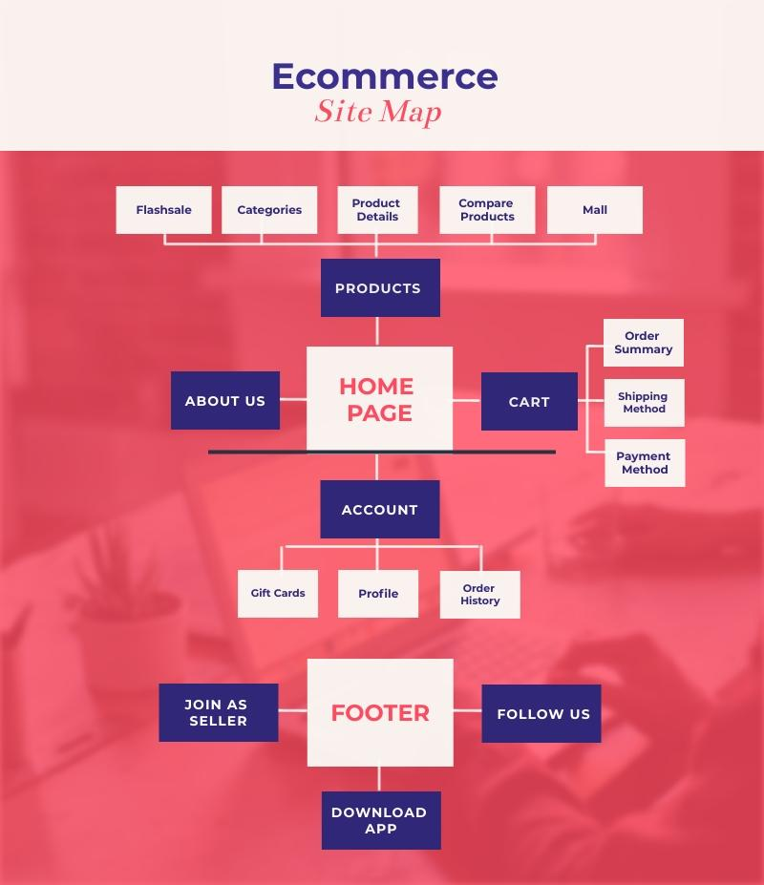

Admin

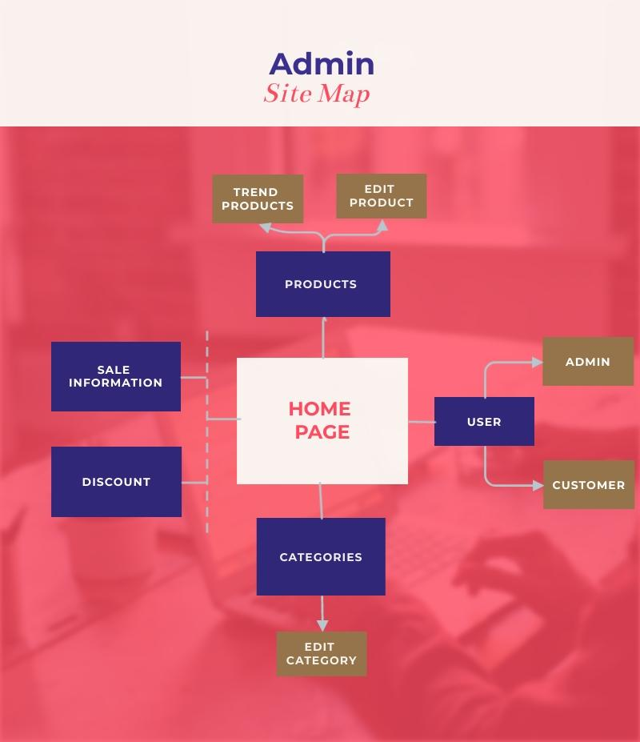

Wireframe

Màn hình các giao diện | https://www.figma.com/file/5KFR3lVPJV9MtE6P3iI8vl/Untitled?node-id=0%3A1

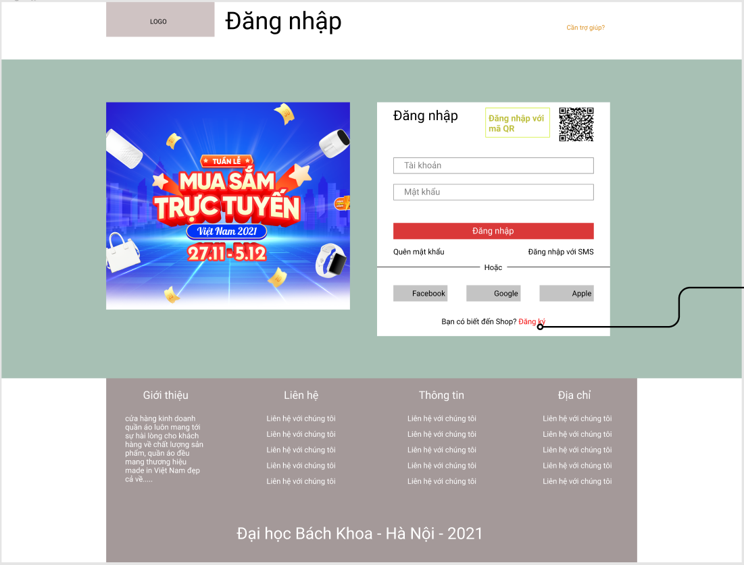
Màn hình đăng nhập
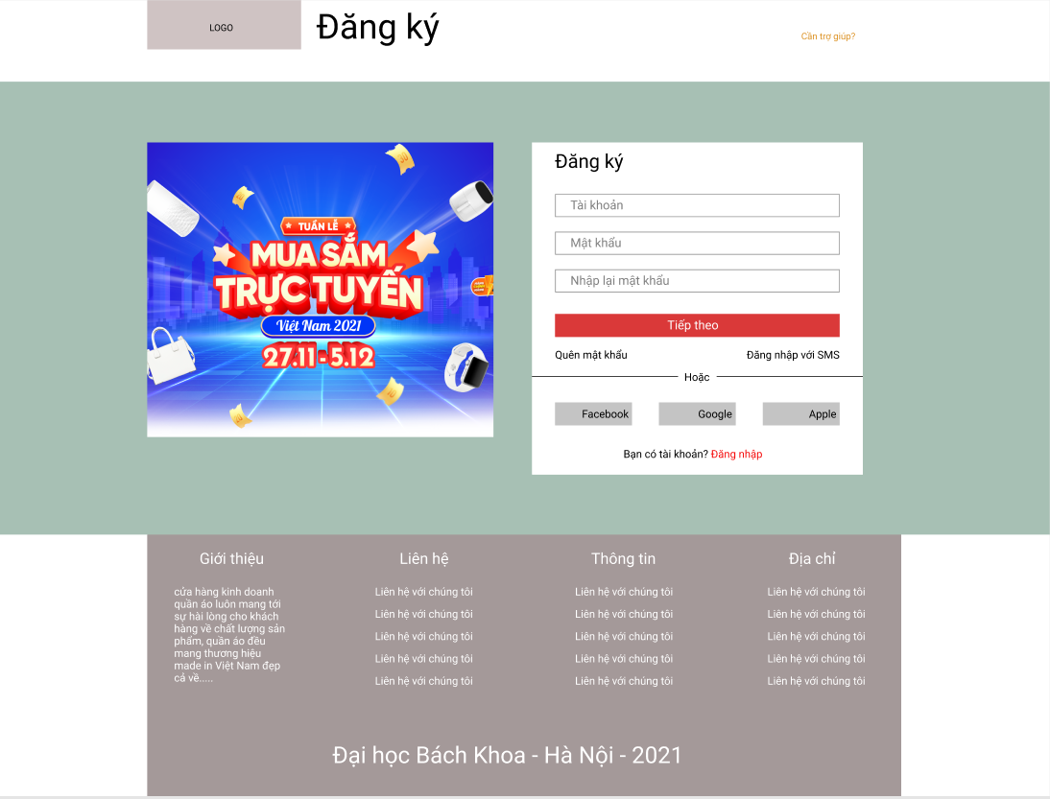
Màn hình đăng ký
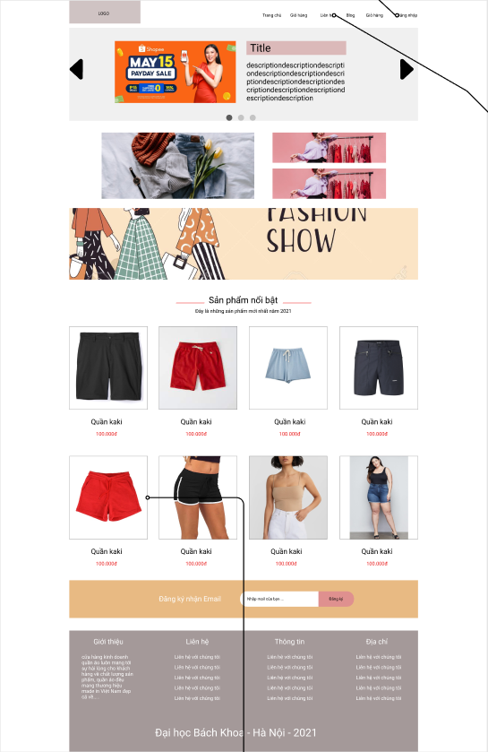
Màn hình trang chủ

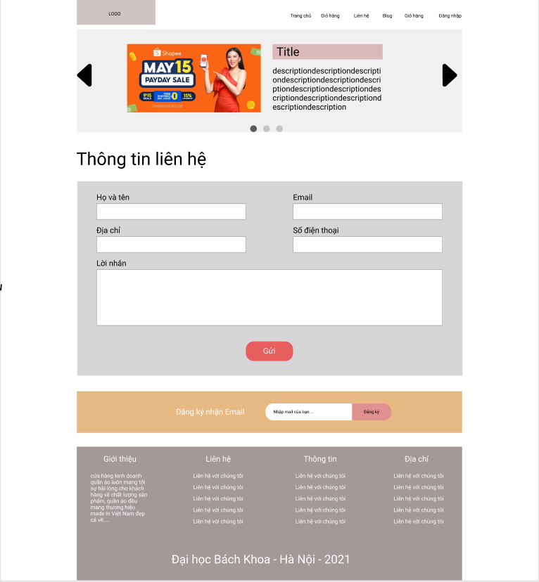
Màn hình liên hệ
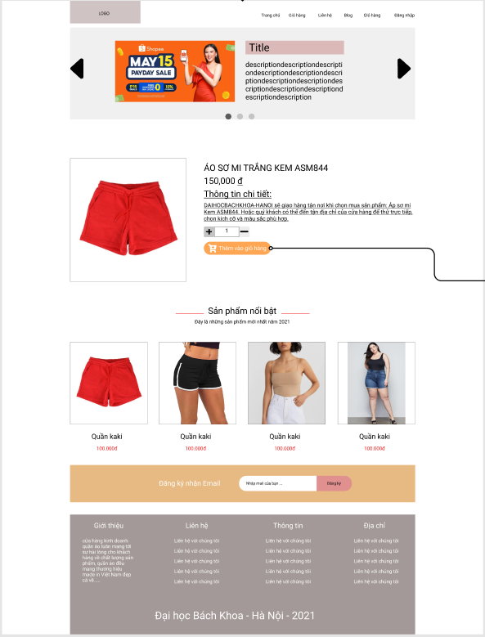
Màn hình chi tiết sản phẩm
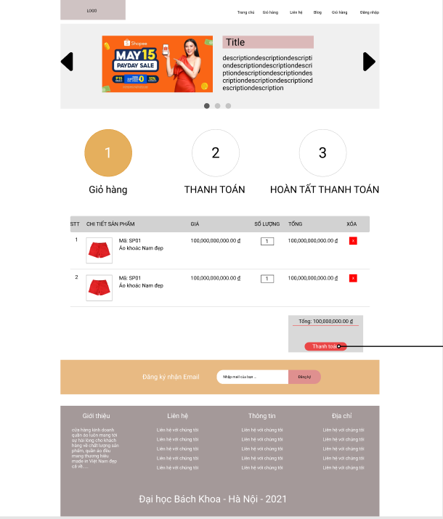Màn hình giỏ hàng
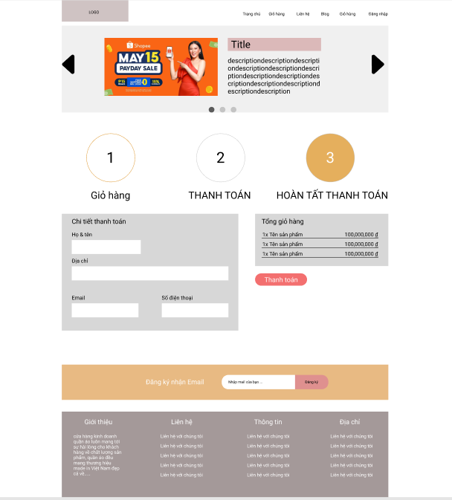Màn hình đơn hàng
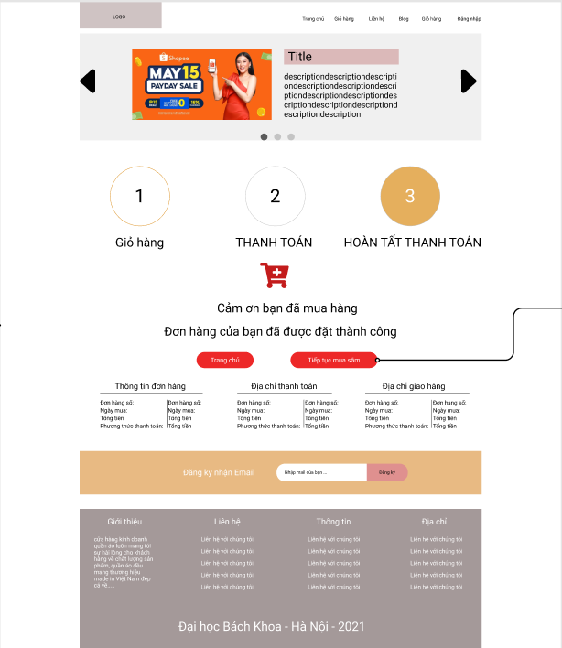Màn hình sau hoàn thanh toán

Tạo Storyboard User
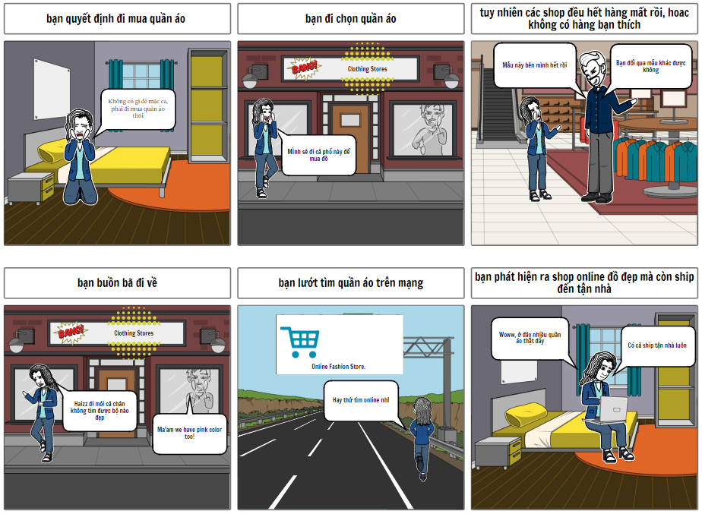

Admin

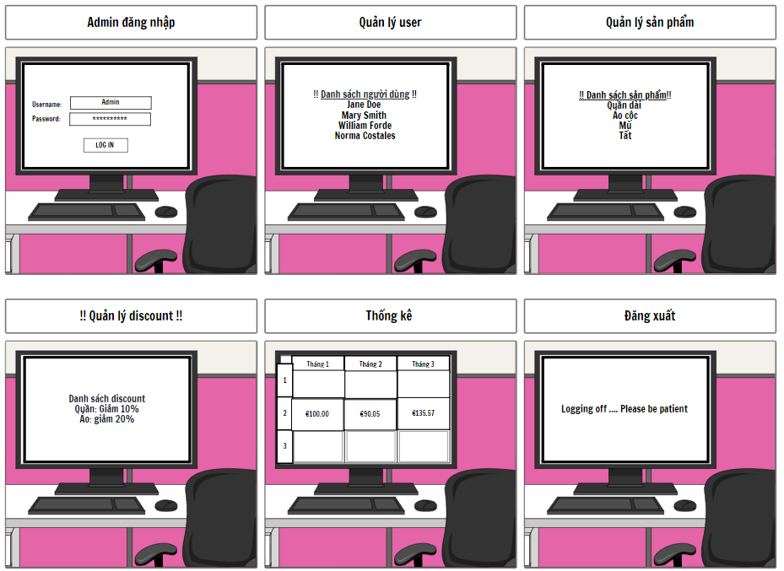

User journey scenarios
- User journey scenarios:

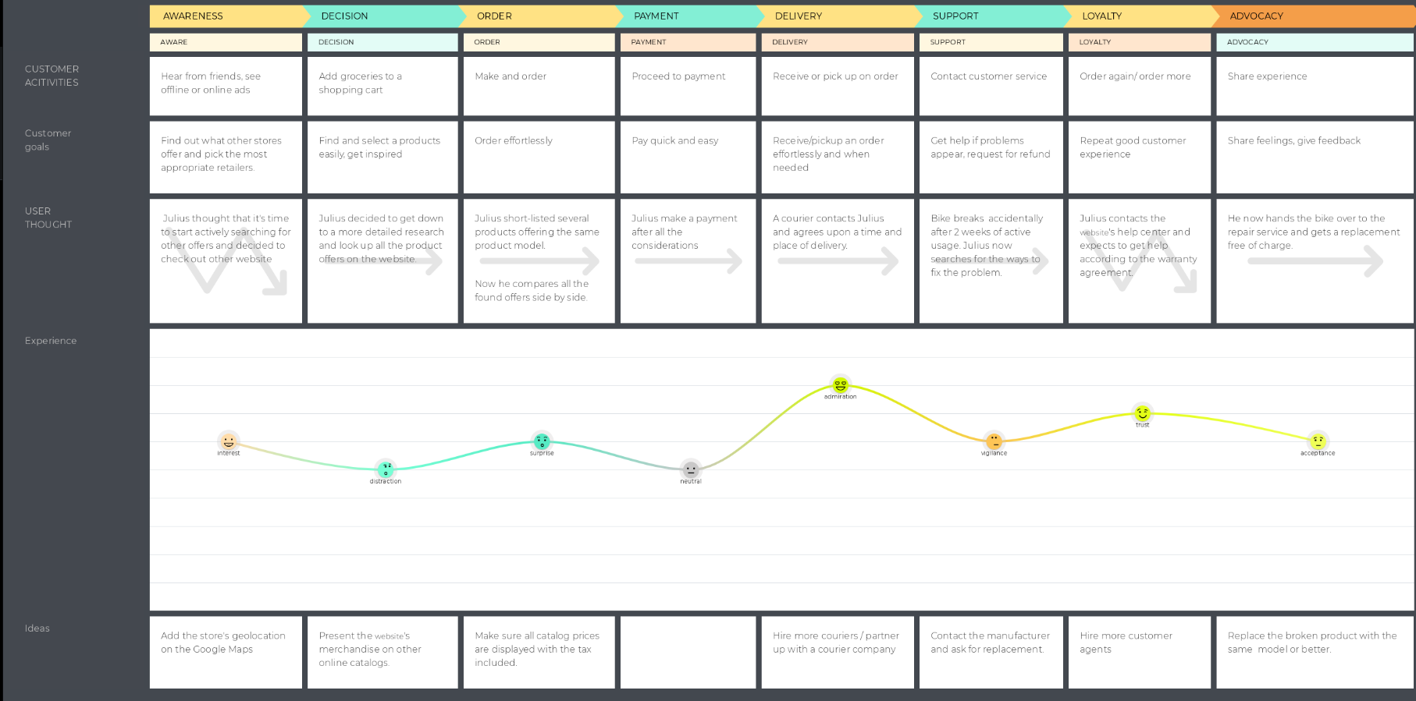

- Admin journey scenarios:
